**I. 넥사크로 스튜디오 설치**

(1) <http://support.tobesoft.co.kr/Support/index.html> 다운로드

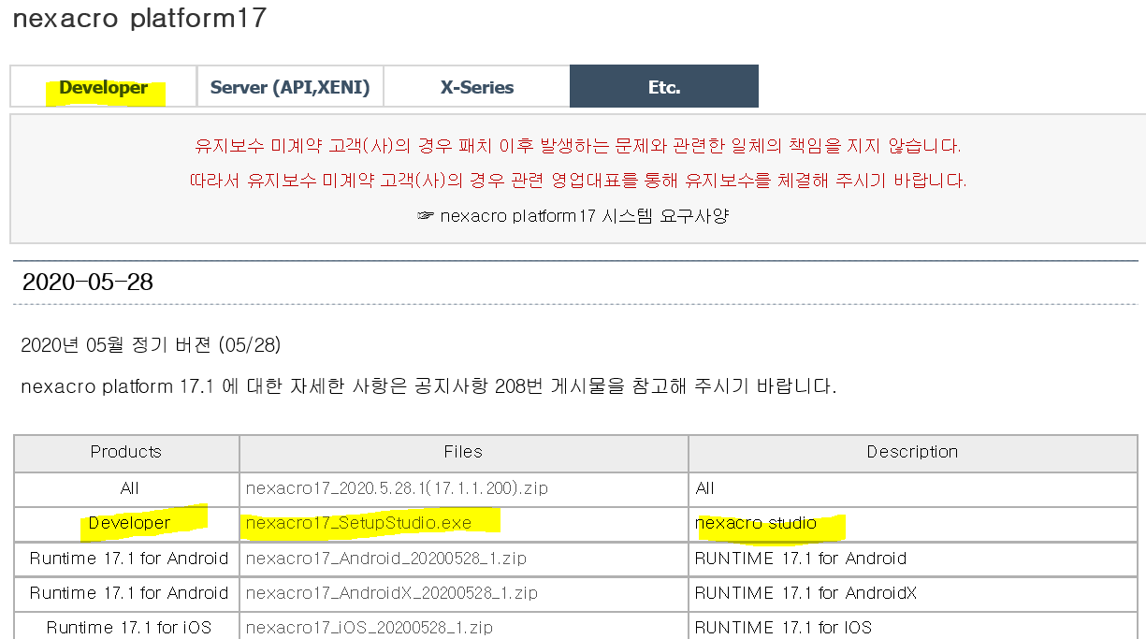

(2) nexacro17_SetupStudio.exe 설치

**2. 스프링 프로젝트에 넥사크로 라이브러리 추가**

0) 회원가입 / 로그인

1) 라이브러리 등록

먼저 Spring에 필요한 라이브러리와 라이선스를 넣어줘야 한다.첫번째 라이브러리는 투비소프트 고객센터(**http://support.tobesoft.co.kr/Support/index.html**)에 접속하자.

위 그림과 같이 Nexacro Studio를 다운 받은 [Downloads]메뉴를 선택하자!

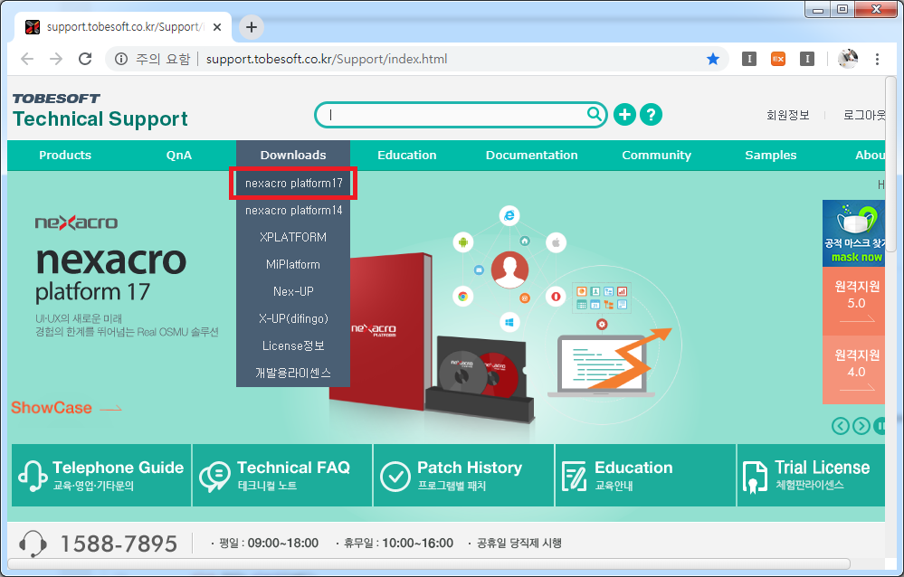

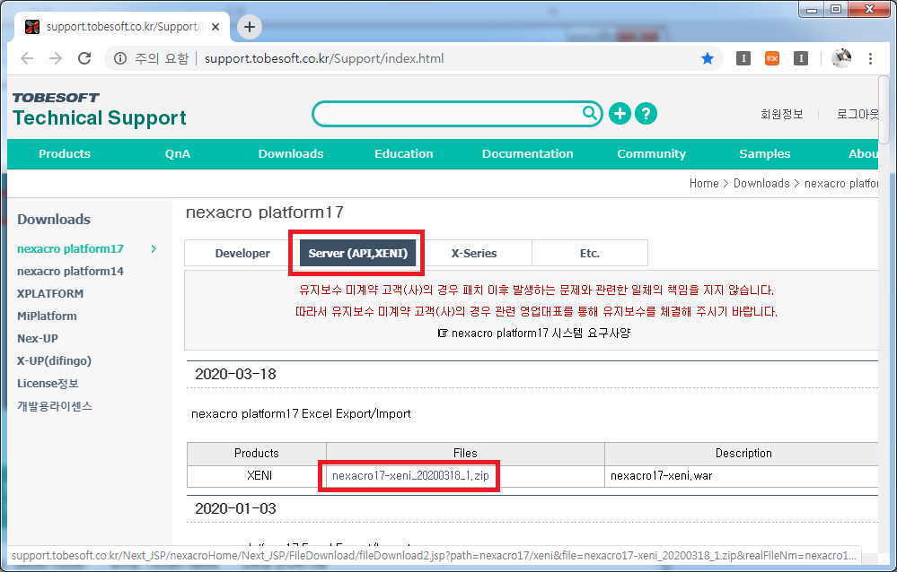  
압축 파일을 다운받아 압축 해제한 후 나타나는 WAR파일을 다시 압축해제 하면 WEB-INF폴더가 나타난다.  
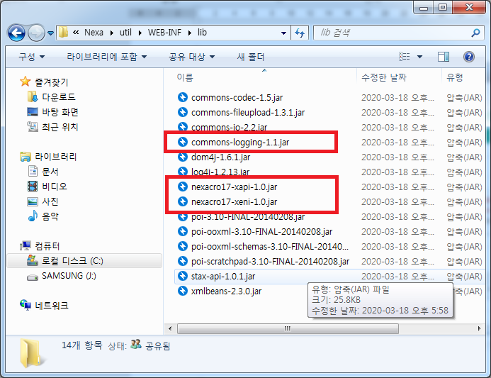  
위 그림에 표시된 파일들을 Spring프로젝트 안에 WEB-INF/lib 폴더를 생성하고 붙여 넣는다.  
사실 [nexacro17-xapi-1.0.jar]파일만 있어도 된다. [nexacro17-xeni-1.0.jar]라이브러리는 xapi와 마찬가지로 자바기반의 서버모듈이다.기능은 클라이언트에서 파일 형태로 데이터 처리를 할 때 필요한 기능을 제공한다. 파일에 포함된 데이터를 Grid컴포넌트로 가져오거나 Grid에 연결된 데이터를 파일로 내보내는 기능을 처리한다.

**3. 넥사크로 라이센스 다운로드**  
투비소프트와 MOU체결시 받은 server license xml문서를 라이브러리 파일과 같이 넣어두면 된다.  
개인이 개별적으로 하고자 한다면 먼저 투비소프트 사이트에 접속하여 [체험판 라이선스]를 받아서 하면된다.  
<http://tobesoft.co.kr/product/Nexacro17.do>  
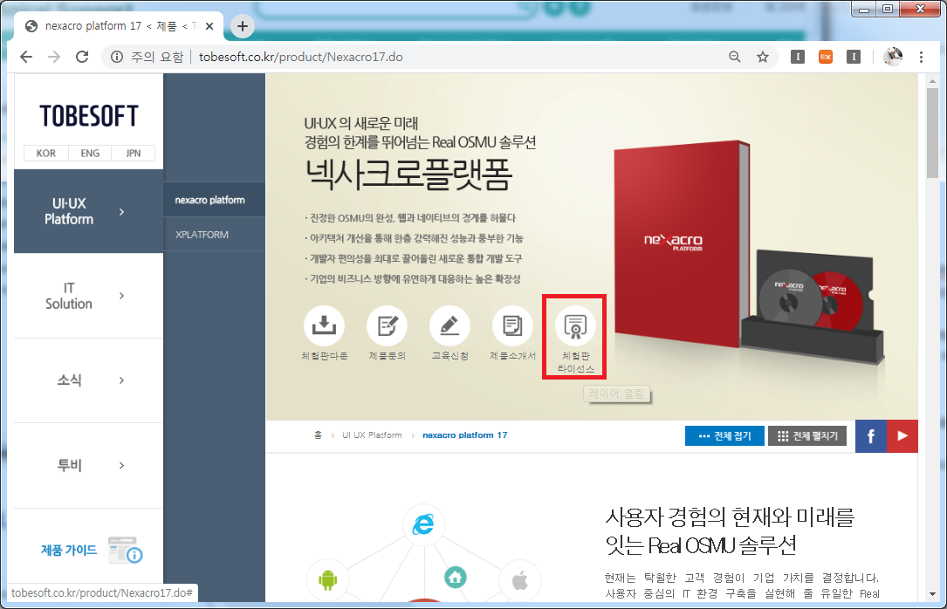  
위 화면의 [체험판 라이선스]를 선택한다.  
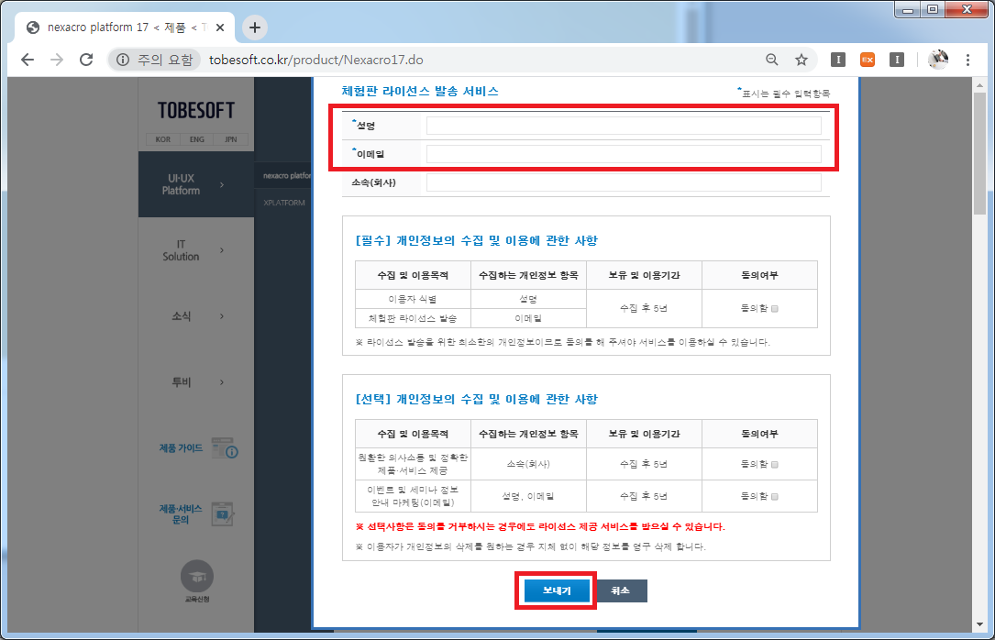

성명과 이메일을 입력한 후 [보내기]버튼을 클릭하면,등록한 이메일로 라이선스 관련 정보가 도착한다. 2개월간 사용할 수 있는 넥사크로 스튜디오 제품키와 xml문서들이 포함되어 있다.

이중에 [nexacro17_server_license.xml]파일을 Spring프로젝트의 WEB-INF/lib폴더에 jar파일들과 같이 넣어둔다. (이때 lib폴더가 없다면 새로 만들면 된다는 거...!)  
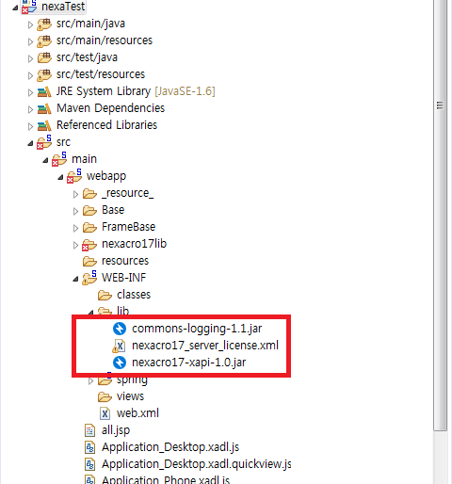  
  
그리고 다음과 같이 외부 라이브러리를 등록해준다.  
